Unterstützung für Entrechtete, zu Unrecht Verurteilte

Autor: Silke Beckmann
aus Ladenburg
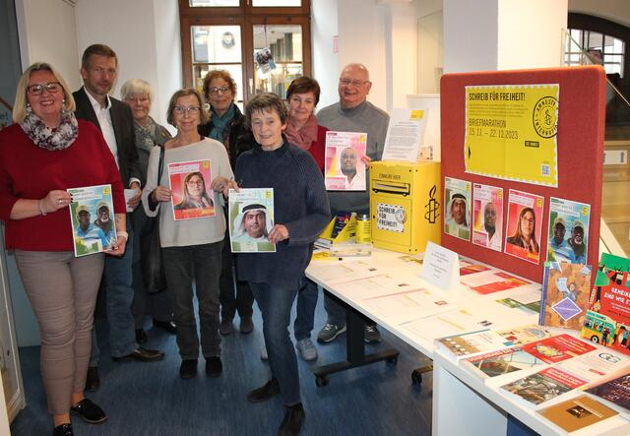
- Sprecherin Bärbel Luppe (vorne rechts) eröffnete gemeinsam mit Bürgermeister Stefan Schmutz (2.v.l.) und in Anwesenheit einiger Amnesty-Mitglieder sowie Bibliotheks-Mitarbeiterin Stephanie Steinbacher (l.) den Briefmarathon.
- hochgeladen von Silke Beckmann
„Schreib für Freiheit“: Amnesty-Ortsgruppe eröffnete den Briefmarathon 2023 – Aktions-Stand noch bis 22. Dezember in der Stadtbibliothek
Der politischen Aktivistin Chaima Issa drohen bis zu zehn Jahre Gefängnis, weil sie ihre Meinung geäußert und den tunesischen Präsidenten öffentlich kritisiert hat. Und in den USA sitzt der Afroamerikaner Rocky Myer seit 1994 in der Todeszelle, nachdem eine überwiegend weiße Jury ihn trotz Ungereimtheiten bei Zeugenaussagen für schuldig befunden und lebenslange Haft empfohlen hatte, ein Richter ihn aber dennoch zum Tode verurteilte. Amnesty International (AI) setzt sich dafür ein, dass Myers begnadigt wird und damit der Hinrichtung entgeht, für die politische Aktivistin Issa fordert die Menschrechtsorganisation die Freiheit.
Jeder kann diese Anliegen unterstützen, denn inzwischen hat der Briefmarathon begonnen, zu dem Amnesty sei zwanzig Jahren aufruft und bei dem sich Menschen für Menschen engagieren, die von Menschenrechtsverletzungen betroffen oder bedroht sind. Die AI-Ortsgruppe Ladenburg-Schriesheim hat ihren Stand in der Stadtbibliothek aufgebaut, bestückt mit Informationsmaterial und vorgefertigten Appellbriefen, die nur noch durch den Absender ergänzt und unterschrieben werden müssen. Unterstützung ist also recht unkompliziert – und dennoch wirkungsvoll. Wie Gruppensprecherin Bärbel Luppe ausführte, sei der Gewerkschafter und Menschenrechtsverteidiger Bernardo Caal Xol, der sich für die Rechte der indigenen Maya in Guatemala einsetzt und „auf Grundlage einer konstruierten Anklage zu mehr als sieben Jahren Haft verurteilt“ wurde, inzwischen freigekommen – AI hatte sich für ihn im Briefmarathon 2021 eingesetzt.
Im Rahmen der größten Menschenrechtsaktion weltweit kamen im letzten Jahr fünf Millionen Briefe zusammen, über tausend von ihnen konnte die Ortsgruppe beisteuern. Weltweit sind es in diesem Jahr zehn Menschen bzw. Gruppen, für die Briefe versandt werden, für vier von ihnen bittet die hiesige Gruppe um Unterstützung: „Vier Schicksale aus dem Meer der vielen Entrechten, Verfolgten, zu Unrecht Verurteilten“, sagte Luppe. Unter ihnen auch der Menschenrechtsverteidiger Ahmed Mansoor, der bis zu seiner Verhaftung 2017 die Menschenrechtslage in den Vereinigten Arabischen Emiraten dokumentierte und zu zehn Jahren Gefängnis verurteilt wurde. Er wird in Einzelhaft gehalten, medizinische Hilfe werde ihm verweigert, so Luppe, die außerdem auf einen Klima-Appell an den australischen Premierminister einging: Zwei Bewohner der Inseln Boigu und Sabei kämpfen für den Erhalt der dortigen Lebensgrundlage, da der Meeresspiegel in der Torres-Straße infolge des Klimawandels vergleichsweise schnell steigt.
Noch bis zum 22. Dezember können Appellbriefe unterzeichnet und den Betroffenen mit Solidaritätsbriefen Mut gemacht werden. So lange verbleibt der Stand im Erdgeschoss der Stadtbibliothek. „Wir freuen uns, den Raum bieten zu können und Amnesty darin zu unterstützen, denjenigen zu helfen, die keine Stimme haben“, sagte Mitarbeiterin Stephanie Steinbacher. Ernste Worte fand Bürgermeister Stefan Schmutz, der den Briefmarathon sein Beginn seiner Amtszeit begleitet, „mit innerer Überzeugung“. Der aktuelle Eröffnungstermin sei jedoch nicht vergleichbar mit den vorangegangen. „Die Schreckensbilder des Kriegs in der Ukraine, in Nahost lassen uns nicht los“, hatte Bärbel Luppe eingangs gesagt. Umso wichtiger, Menschenrechte „nicht nur nachzulesen, sondern auch zu leben“, so der Bürgermeister. Ladenburg hat sich deutlich positioniert: „Ich bin dankbar für die Schaffung eines Ortes der Menschenrechte“, sagte Schmutz; es gebe immer weniger, die die Selbstverständlichkeit dieser Rechte für sich in Anspruch nehmen können. Die von der AI-Ortsgruppe ausgewählten Beispiele, zu denen auch zwei westliche Länder gehören, zeigten, „dass wir die Welt nicht in Schwarz und Weiß einteilen können“.
Nicht nachzulassen im Einsatz für eine menschliche Welt, sei das Credo von Amnesty, sagte Luppe und appellierte für eine möglichst hohe Beteiligung an der Aktion: „Und wenn wir mit unseren Briefen nur einem einzelnen Menschen Hoffnung in seine Zelle bringen, Hafterleichterungen, Zugang zu medizinischer Versorgung, zu einem Rechtsbeistand, hat sich der Einsatz gelohnt.“
-SKB./Foto: Beckmann

Autor:

Silke Beckmann aus Ladenburg
Nachricht senden

